ТЕХНИЧЕСКОЕ ЗАДАНИЕ

на поставку муфельной электропечи ЭКПС-10 мод. 4106

для нужд ФГБОУ ВО Сибирская пожарно-спасательная Академия ГПС МЧС России

Предмет контракта: муфельная электропечь ЭКПС-10 мод. 4106 для нужд ФГБОУ ВО Сибирская пожарно-спасательная Академия ГПС МЧС России
Модель | Количество | Характеристики | Фото
Муфельная электропечь ЭКПС-10 мод. 4106 | 1 | Полезный объём камеры10 л  Размеры рабочей камеры (Ш×Г×В), не менее160×285×165 мм  Диапазон регулирования температуры (без принудительной вытяжки)+200…+1300 °C  Максимальное отклонение температуры от заданной в установившемся режиме не более ±20 °C по объёму камеры  Дискретность задания температуры1 °C  Дискретность задания времени1 мин  Дискретность задания скорости нагрева1 °C/мин  Время нагрева до максимальной температурыне более 75 мин  Макс. количество программ20  Макс. количество ступеней (нагрев/охлаждение/выдержка) в одной программе15  Макс. время работы на одной ступени9999 мин  Погрешность отсчёта времени не более 0,5 %  Потребляемая мощностьне более 2,8 кВт  Напряжение/частота питающей сети220±10 % В / 50 Гц  Габаритные размеры (без вытяжки), не более490×570×600 мм  Масса не более 36 кг | 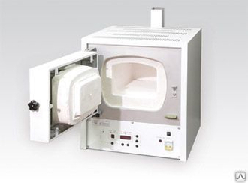

Доцент кафедры судебной экспертизы А.С. Горбунов
«___»__________2026 г.

